Өч яшьтән алып җиде яшькә кадәрге балаларга пособие алу җиңеләйде.
Хәзер гражданнарга алимент турында белешмә алырга кирәк булмаячак.
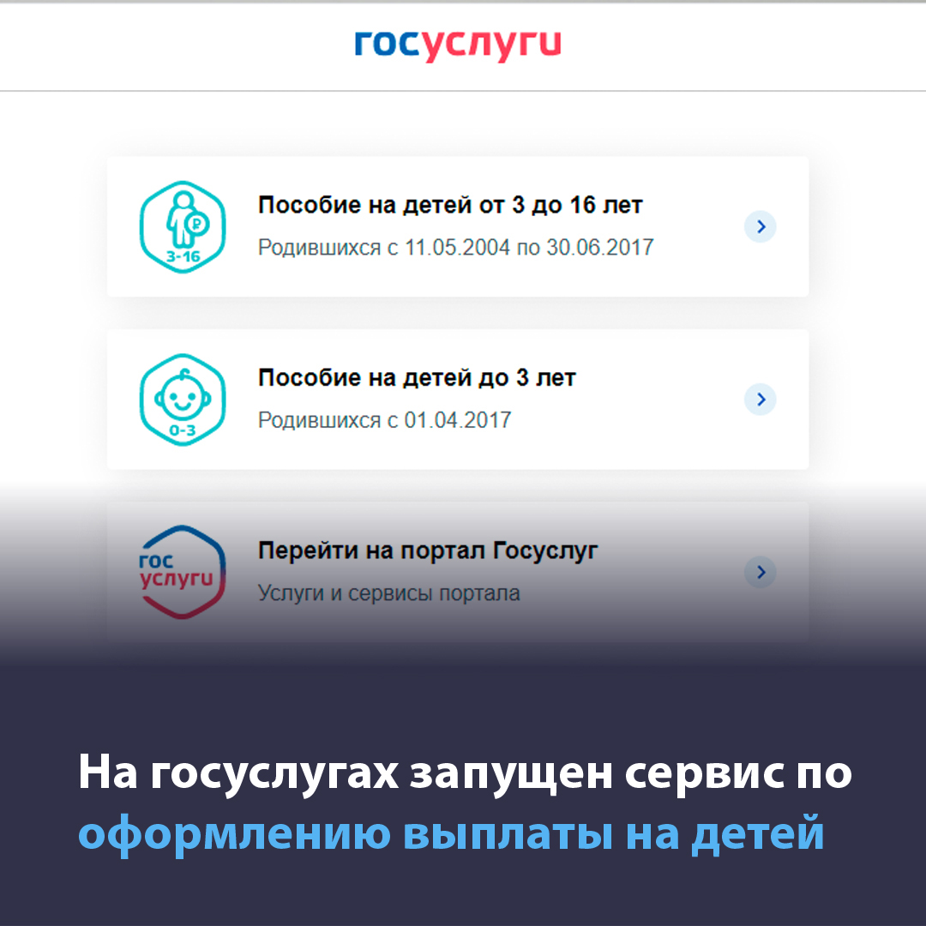
Россиядә өч яшьтән җиде яшькә кадәрге балаларга пособие рәсмиләштерүне гадиләштерделәр. Бу турыда хөкүмәт матбугат хезмәтенә сылтама белән РИА Новости хәбәр итә.
Тиешле боерыкка премьер-министр Михаил Мишустин имза куйды. 1 ноябрьдән пособие алу җиңелрәк булачак.
«Хәзер түләүләрне рәсмиләштерү өчен гражданнарга алиментлар турында белешмәләр булган документларны бирергә туры килмәячәк», — диелә хәбәрдә.
Бу мәгълүматны дәүләт органнары ведомствоара электрон хезмәттәшлек системасы аша үзләре алачак.
1 июньнән өчтән җиде яшькә кадәрге балаларга ай саен бирелә торган пособиеләр түбән керемле гаиләләргә түлиләр. Аларның уртача кереме төбәктәге яшәү минимумыннан азрак булырга тиеш.
03.08.2020 ел

